Урок математики в 5 классе на тему «Деление чисел»

Учителя математики МБОУ «
Ново-Энгенойского сельского поселения» Гудермесского муниципального района Тарашевой Айшат Османовны
2016 год.

Урок математики в 5 классе
на тему «Деление чисел» (по учебнику «Математика» 5 класс Н.Я.Виленкина)

Задачи урока: актуализация знаний учащихся о действии делении; повторить алгоритм письменного деления чисел; продолжить работу над текстовыми задачами.
Ход урока.
- Организационный момент. (Слайд 1)
- Здравствуйте! Сегодня к нам на урок пришли гости. Поздороваемся и с ними. Садитесь и подготовьтесь к уроку математики. 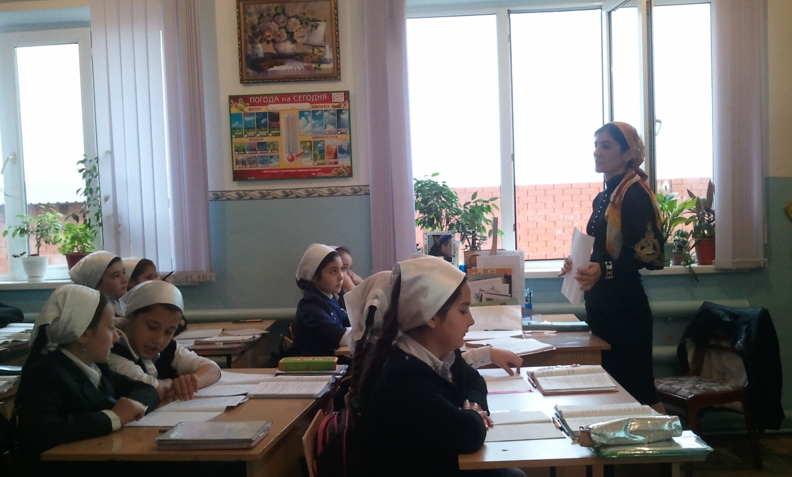
-Ребята, посмотрите на доску и прочитайте, что она вам говорит.

(Слайд 2)
Математика, друзья,
Абсолютно всем нужна.
На уроке работай старательно,
И успех тебя ждет обязательно!

-Действительно, ребята, если вы хорошо сегодня поработаете, постараетесь запомнить самое важное и интересное на нашем уроке, и сделаете это с радостью, то нас непременно ждет успех.

- Проверка домашнего задания. (Слайд 3)
-Для начала проверим ваше домашнее задание.
-Что вам было задано на дом?
-Нам была задано на дом выполнить примеры №455, и решить задачу №452.
-Правильно. Давайте проверим, что у вас получилось.
-А сначала проверим примеры.
(Дети по очереди читают примеры и называют ответы.)
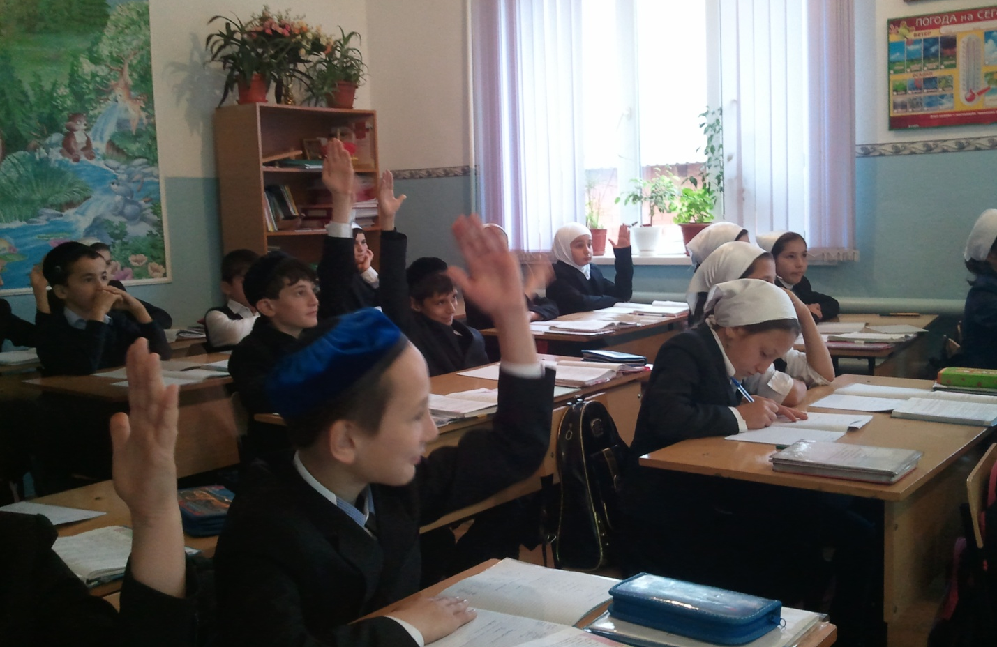

№455

А) 56х24=1344
Б) 37х85=3145
В) 235х48=11280
Г) 37х129=4773
Д) 203х504=102312
Е) 210х3500=375000

Задача
Масса всего печенья равна
250х54х150=13500х150=2025000г=2т25кг
-Решение задачи я проверю, при проверке тетрадей.

- Устный счет (слайд 4)
-Сейчас проведем небольшой устный счет.
Просьба к вам, ребята, не выкрикивать ответы с места. Кто знает ответ, красиво поднимаете руку. Договорились?
-Да!
-По одному читаем примеры. Пожалуйста, кто прочитает первый пример и скажет ответ?
И т.д. аналогично другие примеры разбираются. 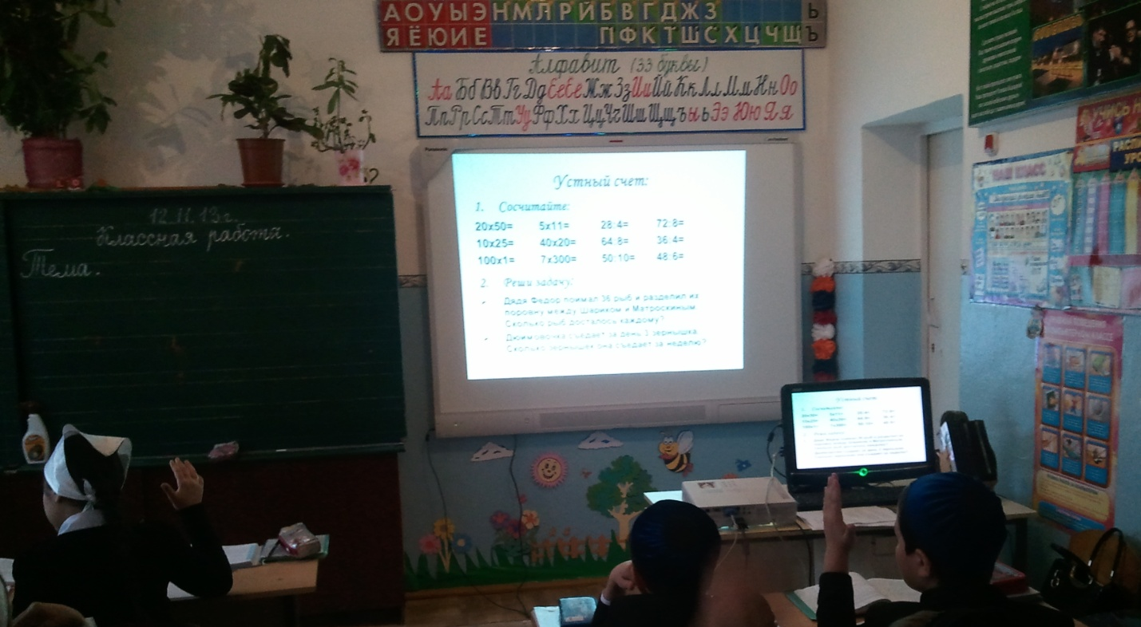
- Сосчитайте:
20х50= 5х11= 28:4= 72:8=
10х25= 40х20= 64:8= 36:4=
100х1= 7х300= 50:10= 48:6=

-Молодцы, хорошо справились с первым заданием.
- А теперь внимательно послушайте задачи:
Реши задачу:
- Дядя Федор поймал 36 рыб и разделил их поровну между Шариком и Матроскиным. Сколько рыб досталось каждому? (36:2=18)
- Дюймовочка съедает за день 3 зернышка. Сколько зернышек она съедает за неделю?(7х3=21)

-Молодцы!
4. Введение в тему.
-Теперь посмотрим так же хорошо вы умеете разгадывать кроссворды, вы определите тему нашего урока. Она прочитается по вертикали.
1
2
3
4

По вертикали:
- Единица длины
- Часть прямой ограниченная одной точкой.
- Арифметическое действие.
- Наименьшее натуральное число.
-Попробуйте, догадаться, какое слово можно прочитать по вертикали?
-Определите тему сегодняшнего урока?
(Деление)
-Правильно, молодцы. Тема нашего урока: «Деление»
-А теперь запишите число, классная работа, тема урока «деление».

- Работа по теме урока.
- Работа по ИД. (Слайд 5)
Читаю по слайду:
Владимир Иванович Даль - автор «Толкового словаря живого великорусского языка» в своем словаре пишет:
Делить – разлагать на части, дробить, раздроблять,
делать раздел.
Делить одно число на другое – узнавать, сколько раз одно содержится в другом.
(Правило дети второй раз читают хором.)

- Работа по учебнику (слайд 6)
-Ребята, открываем учебники на стр.73. читаем условие задачи внизу страницы.
-Теперь внимательно посмотрите на доску, прочитаем условие еще раз. (учитель)
-Что нам известно в задаче?
(Было 4 коробки. В них было 48 карандашей)
-А что надо найти в задаче?
(Сколько карандашей в одной коробке)
(Слайд 7-8)
-Хорошо. Пусть в каждой коробке лежит х карандашей. Тогда в 4 коробках будет Хх4 карандашей.
-А всего в 4 коробках было сколько карандашей? (48)
У нас получится уравнение.
Хх4=48
-Чему равно х теперь?
Х=48:4
Х=12
-Сколько карандашей было в каждой коробке?
-Ответили мы на вопрос задачи?(Слайд 8)
Читаю правило с доски:
Действие, с помощью которого по произведению и одному из множителей находят другой множитель, называют делением.

Пишут: 48:4=12
-Давайте теперь вспомним компоненты чисел при делении.
Число, которое делят, называют делимым; число, на которое делят, называют делителем, результат деления называют частным.
Ни одно число нельзя делить на нуль.

- Работа по ИД. (Слайд 9)
-Сейчас запишите слово «задача» №469, стр.75.
Найдите эту задачу. Лайла прочитай задачу , а вы следите по учебнику.
-Что нам дано в задаче? (читают с доски)
Поезд - 336 км за 4 часа,
а машина – 126 км за 3 часа.
Во ск. раз скорость машины
меньше скорости поезда?
-Запишите это краткое условие у себя в тетрадях и слово «решение».
-Какой в задаче вопрос?
(Во ск. раз скорость машины меньше скорости поезда?)
-Для этого нам что надо найти?
(Для этого нам надо найти скорость машины и скорость поезда)
-А как найти скорость?
(Чтобы найти скорость, надо расстояние разделить на время)
(Слайд 10)
-Как найти скорость поезда?
336 : 4 = 84 (км/ч)
-Как найти скорость машины?
126 : 3 = 42 (км/ч)
-Давайте вспомним главный вопрос задачи.
Во сколько раз скорость машины меньше скорости машины?
-Ребята! Частное показывает, во сколько раз одно число больше ( или меньше) другого.
-Давайте поступим так, как велит нам правило.
84:42=2- правильно!
-Ответ задачи запишите самостоятельно.

- Физминутка для глаз.
(Слайд 11)
- Продолжение работы по теме урока.
- Работа с доской. (Слайд 12)
-Если любое число умножить на 1, получится то же число.
Отсюда следует, что и при делении любого числа на 1 получается это же число.
А формула читается так:
ах1=а ---- а:1=а
Приведем примеры:

48 : 1 =48
73 : 1 =73
16 : 1 =16

-Значит, сделаем вывод:
При делении любого числа на 1 получается это же число
(читают со слайда)
-Запишите формулы и примеры в тетради.
(учащиеся записывают примеры в тетради)
-А теперь, обратите внимание:
-Если при ах1=а, то а:а=1. Это значит, что при делении числа на это же число получается единица.
Проверим на примерах, (слайд 13)

48:48=1
13:13=1
5:5=1

-Делаем вывод:
При делении числа на это же число получается единица
-Запишите в тетради формулы и примеры.

- Закрепление пройденного материала.
- Решение примеров (слайд 14)
-Давайте теперь проверим, как вы на уроке слушали и решим примеры на деление.

84:6
216:12
180909:9
45700:10

(Решение примеров №472, (1ст.) у доски)
-К доске пойдет Фатима, и с объяснением решит нам первый пример столбиком.
-А второй пример нам решит, Раяна.
-Третий, решит Иман.
-Ну а четвертый, решит Аюб.

- Решение задачи №489. (Слайд 15)
-Незнайка нам дает подсказки, по которым надо решить задачу, составляя уравнение.
(объяснение по слайду).
Составляется уравнение и решается коллективно.
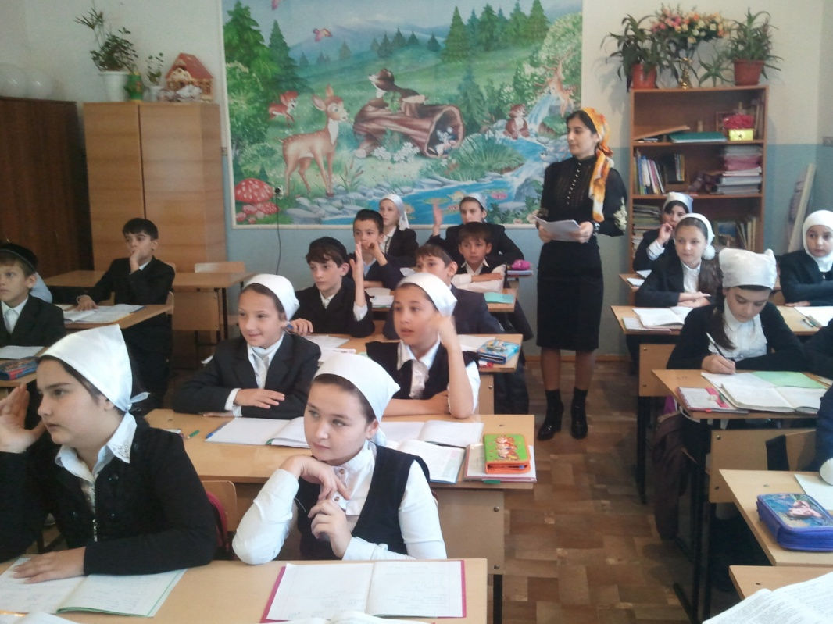
- Итог урока.
-Подводя итог нашей сегодняшней работы, решим небольшой кроссворд.
(СЛАЙДЫ 16-22)
-Все вы хорошо поработали. Всем вам спасибо ребята.
- Рефлексия (слайд 23)
-А теперь покажите нам как вы оцениваете свою работу на уроке. Помогут вам наши друзья-смайлики.

- Домашнее задание (слайд 24)
Запишите в дневниках домашнее задание: стр. 79, №514; стр. 80, №517.
- Оценивание работы учащихся на уроке учителем.

